作品ドキュメント

●UnityChanOffline1

・作品概要

　　　　　対応ハード：PC

・操作説明

readme.txtを参照ください。

・開発

　　　　　開発人数：３人　（メイン　1人　サブ　1人

エンジン1人）

　　　　　開発期間：２０１８年１０月～２０１９年４月

　　　　　使用ツール：

　　　　　　　　　　　Visual Studio2017、Visual Studio2019、GitHub、3dsMax、FireAlpaca、

Effekseer123

使用言語：　C++

・工夫した点

　　　　　色々な武器を使ってもらうために武器に応じて様々な

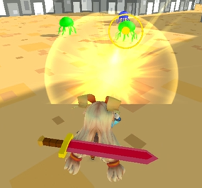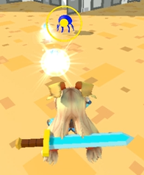魔法を実装しました。

また序盤に入手した武器でも長く使えるように武器強化

や特殊能力といった機能を実装しました。これにより、

同じ種類の武器でも差別化ができました。敵を倒して

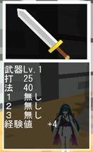

　 武器を集める事に面白さができたと思います。

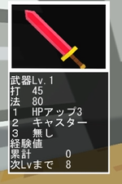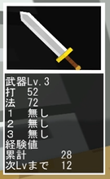

敵に関しては近距離攻撃、遠距離攻撃などバリエーショ

ンを持たせました。

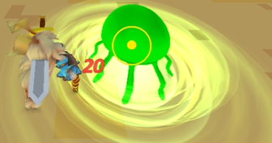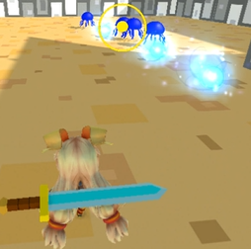

　　　　レベルを上げた際のステータスの上昇値を高めに設定

　　　　　しました。レベル上げに意味を持たせるとともに

ボスが難しくて倒せなくても、レベルを上げれば

攻略できるようにしました。

・反省点

　　　　　まずゲームの仕様をよく決めずに制作をしたために、

途中で何度も仕様に悩み制作を止めることになりま

した。今後は仕様をよく決めてから制作に入りたい

と思います。また、そのせいで制作が長期化してし

まいました。

プログラムに関してですが、エネミーのステータスの

などのデータの場所がバラバラだったので、次回では

　　　　　データの場所を一か所にまとめて変更を容易にしたい

　　　　　です。